Informe de Desarrollo del Proyecto Unity Netcode Multiplayer

~ Manuel González Portela ~

1. Uso adecuado de variables, métodos, orden, eficiencia y calidad del código
He seguido prácticas estandar que hemos ido aprendiendo en clase. El código está ordenado para que se presentan las variables al principio, las diferentes fases de ejecución de unity en orden, desde el Awake() hasta el OnGui(). A continuación se disponen los métodos.
Todo el cógido tiene un naming de variables acorde a la función que van a desempeñar, al menos dentro de unos estándares entendibles.

2. Creación desde cero de juego 3D tipo "Getting Started" con cápsulas que se mueven con NetworkTransform
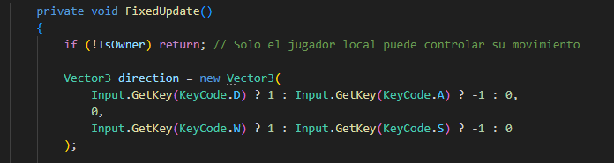
Aquí usamos la práctica realizada en clase. Con el cambio de que el jugador se puede desplazar pulsado las teclas AWSD. Realizamos la comprobacion de if(!IsOwner) para que solo el jugador tenga acceso a su movimiento

3. Spawn aleatorio en zona central, botón y tecla "m" para mover jugador al centro, con acción global si lo hace el servidor
Cuando aprobamos la conexión:
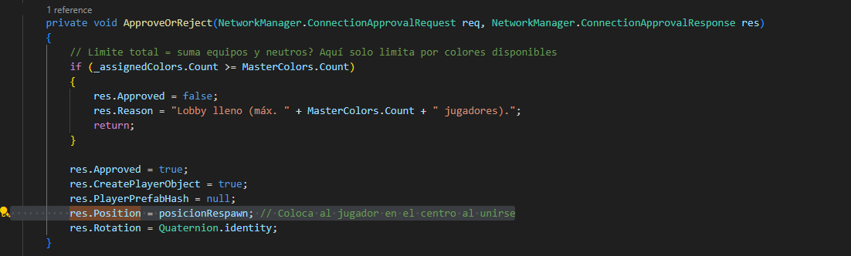
Script Manager. Línea de spawn resaltada. Colocamos al jugador en la zona central.

Para realizar el teletransporte:
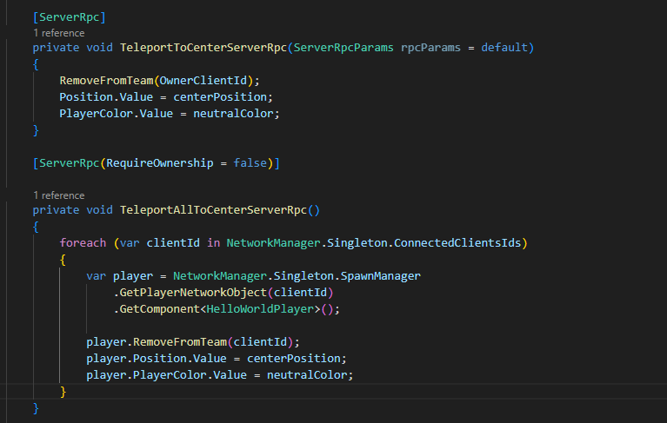

Script Player. Tenemos 2 peticiones diferenciando si se es Cliente o Servidor. En el segundo
el ServerRpc puede configurarse con RequireOwnership = false para permitir que clientes envíen solicitudes incluso cuando no son dueños del objeto.

Ejemplo:
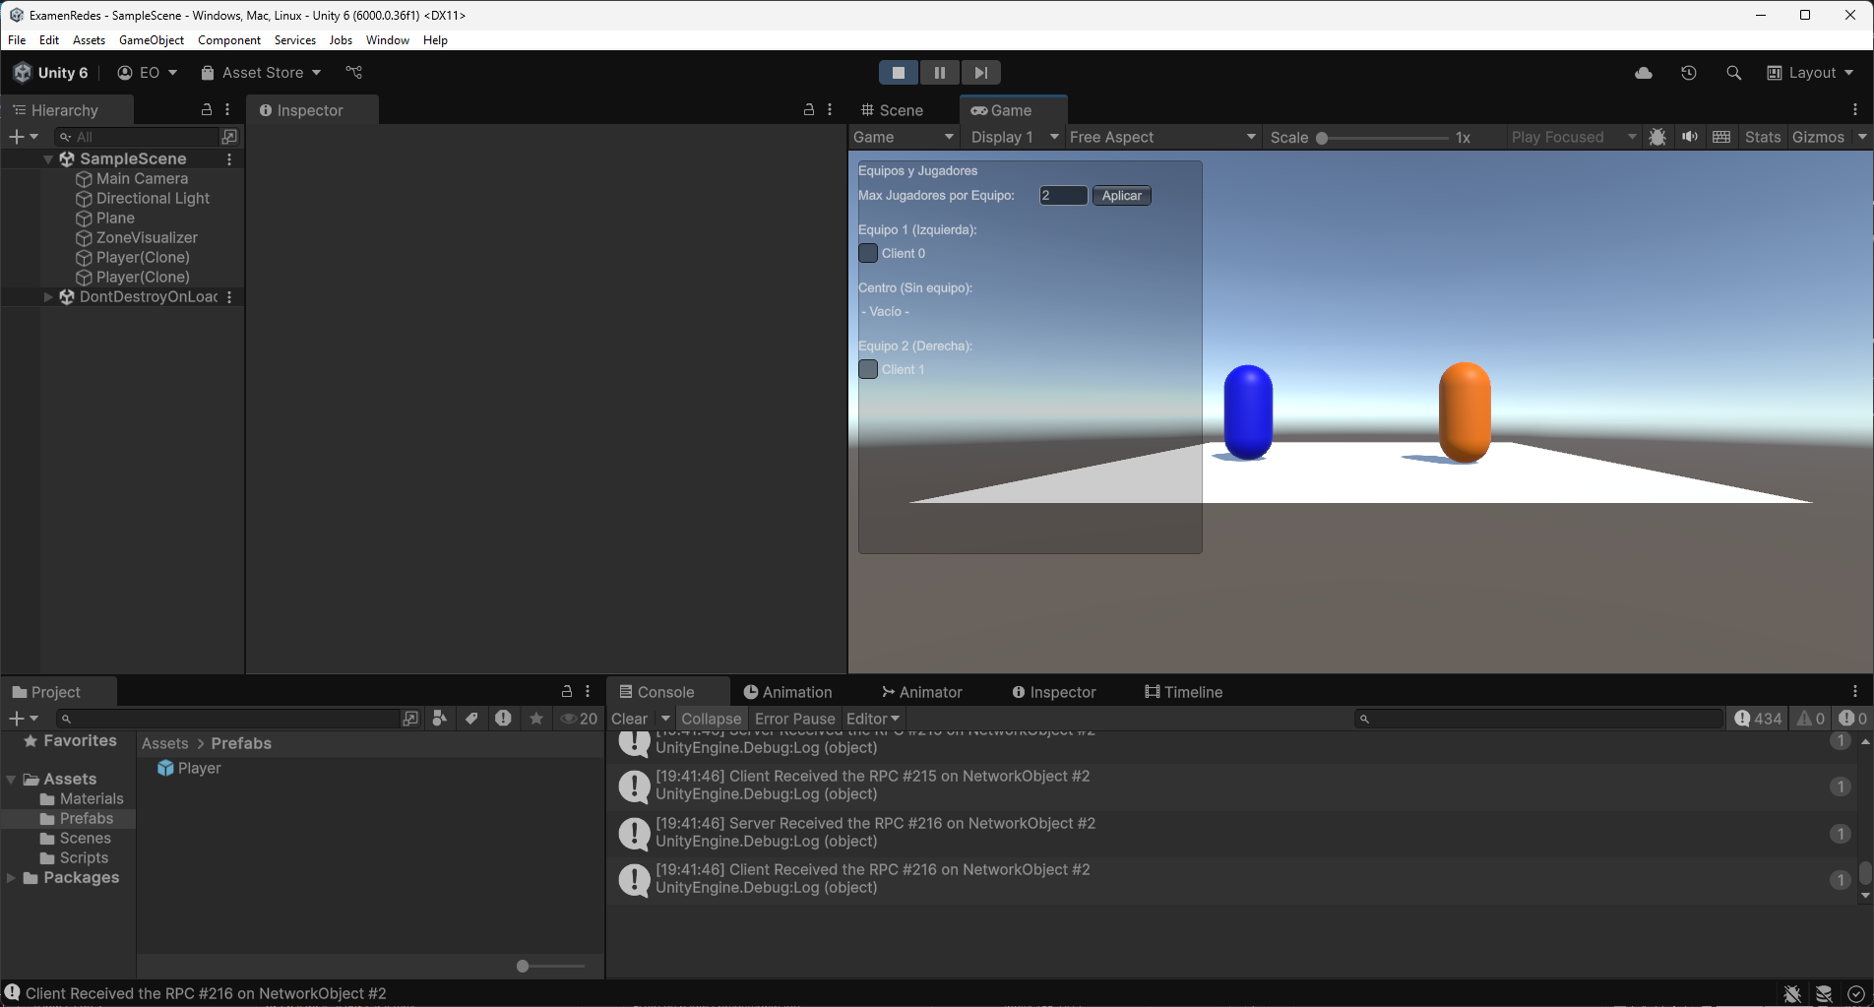

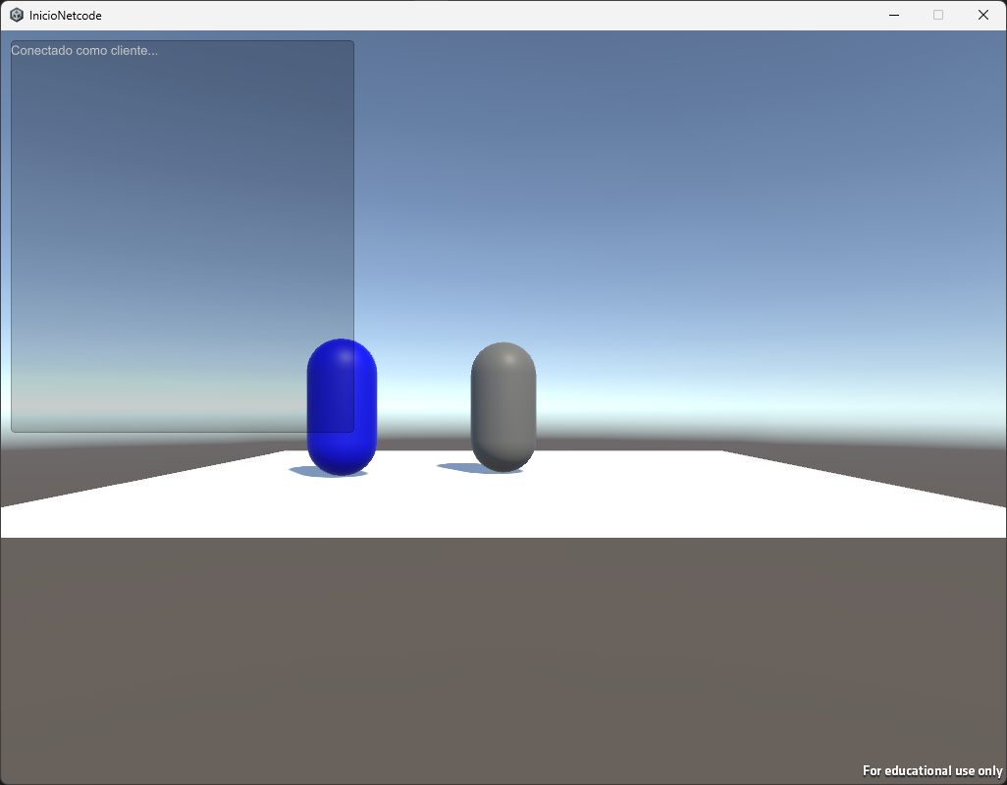
Aquí tenemos un usuario azul (Host) y otro derecho (Client). Al pulsar M desde el Client.

La petición desde Server no funciona correctamente.

4. Cambio de color según la zona y equipo: blanco (sin equipo), rojo (Equipo 1) y azul (Equipo 2)
- Tenemos gestionados los equipos:
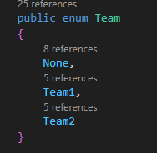

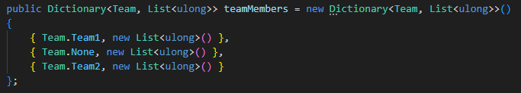
Y un Diccionario en el que se añaden o eliminan para luego actualizar el GUI:

Cada vez que el jugador se mueve, realizamos una comprobación de su posición:

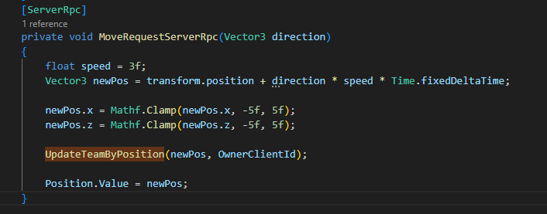

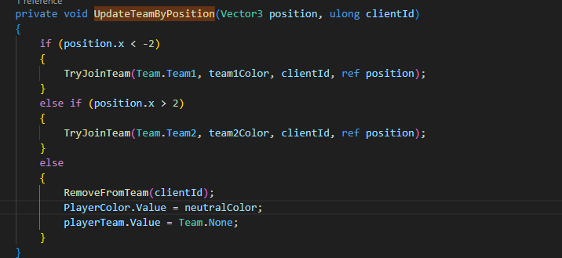
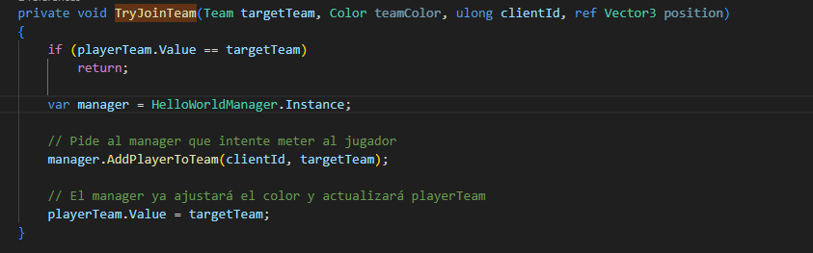
Si se traspasan los umbrales, se intenta colocarlos en su respectivo equipo:

Y se envía esa informacion al Manager, que comprueba si tiene un equipo ya asignado y en ese caso lo saca (aunque no debería de ser un caso real). Tambien si el equipo está lleno o no. Si todo está correcto, se le pone el color del equipo correspondiente:
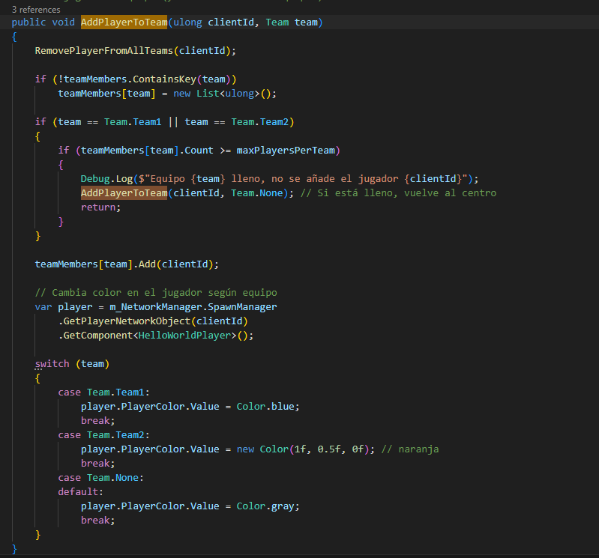

5. Restricción de máximo 2 jugadores por equipo.
Usamos una variable en el manager que por defecto inicializamos a 2:
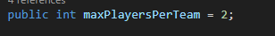

Y al intentar añadir el jugador al equipo, se hace esta comprobación:
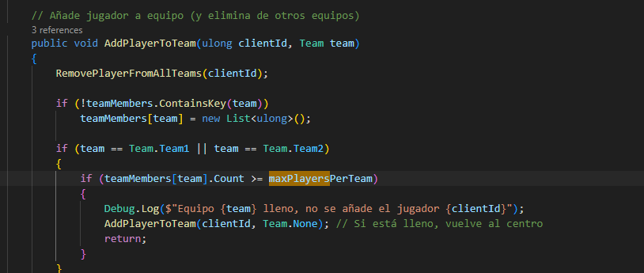
Si lo queremos cambiar en cualquier momento, al iniciar la demo lo tenemos en la interfaz gráfica:
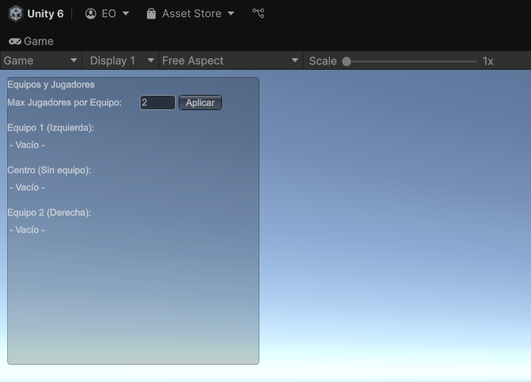
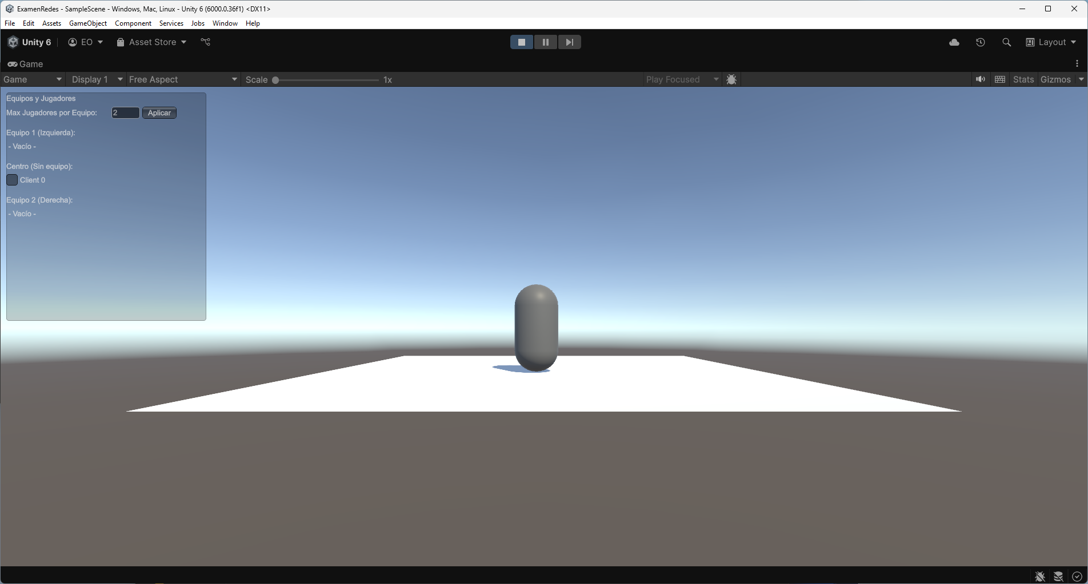
El resto de la GUI va actualizando los equipos con los jugadores que estan en ese momento añadidos. Ejemplos:
Ejemplo1: Jugador sin equipo
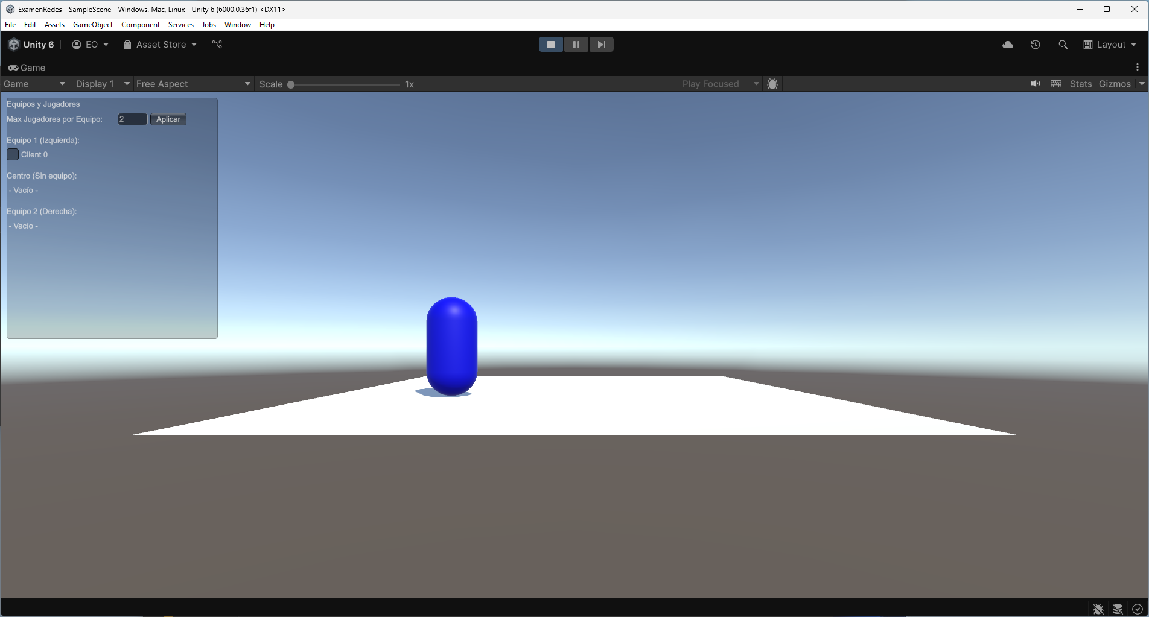
Ejemplo 2: Jugador en equipo 1 (Azul)

6. Colores de equipo específicos y asignación aleatoria sin repetición

Esta parte del ejercicio no se pudo realizar.

7 . Interfaz en servidor para seleccionar el número máximo de jugadores por equipo
Explicada en el apartado 5.

